«ПЕСОЧНАЯ ТЕРАПИЯ»
Игра с песком - это естественная и доступная для каждого ребенка форма деятельности. Огромное разнообразие видов игр и занятий с этим материалом делает его идеальным развлечением для детей разного возраста. Все мы знаем о том, что игры с песком - самое любимое занятие детей дошкольного возраста. Игра с песком как способ развития ребенка, известна с давних времен, это естественная и доступная каждому малышу форма деятельности. Песочная терапия поможет в развитии внимания, восприятия, памяти, мышления, мелкой моторики, а также речи ребенка, так как, пересыпание песка из ладошки в ладошку, захват песка в кулачок, выравнивая песка в «песочном ящике» - все эти движения непроизвольно влияют на развитие мелкой моторики, и соответственно, на развитие речи ребенка.
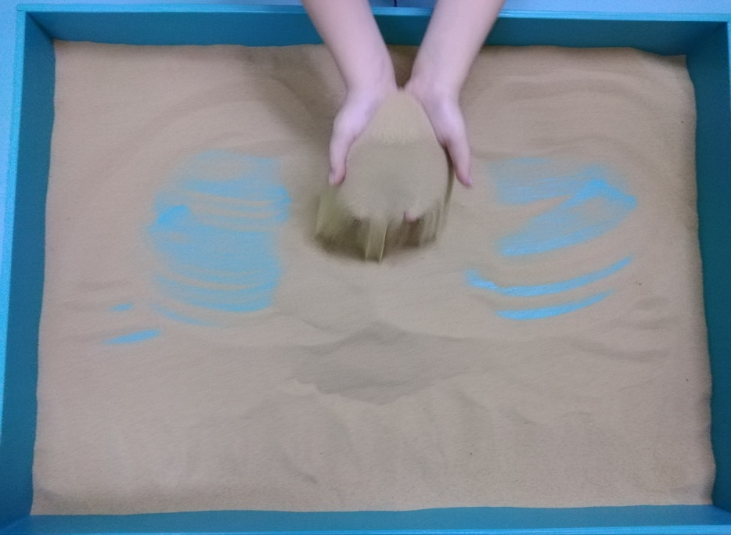
Знаете ли вы, что благодаря таким играм существенно усиливается желание ребенка узнавать что-то новое, экспериментировать и работать самостоятельно.
Упражнения при играх с песком:
1) скользить ладонями по поверхности песка, выполняя зигзагообразные и круговые движения (как машинка, змейка, санки и др.), выполнить те же движения, поставив ладонь ребром; "пройтись" ладошками по проложенным трассам, оставляя на них свои следы;
2) создать отпечатками ладоней, кулачков, костяшек кистей рук всевозможные причудливые узоры на поверхности песка и попытаться найти сходство полученных узоров с какими-либо объектами окружающего мира (ромашкой, солнышком, капелькой дождя, травинкой, деревом, ежиком и пр.);
3) "пройтись" по поверхности песка поочередно каждым пальцем правой и левой рук. После - двумя руками одновременно. Сначала только указательными, потом - средними, безымянными, большими, и наконец - мизинчиками;
4) "поиграть" пальцами по поверхности песка, как на клавиатуре пианино или компьютера. При этом двигать не только пальцами, но и кистями рук, совершая мягкие движения вверх-вниз. Для сравнения ощущений можно предложить ребенку проделать то же упражнение на поверхности стола;
5) сгруппировав пальцы по два, по три, по четыре, по пять, оставлять на песке загадочные следы. Как хорошо вместе пофантазировать: чьи они?

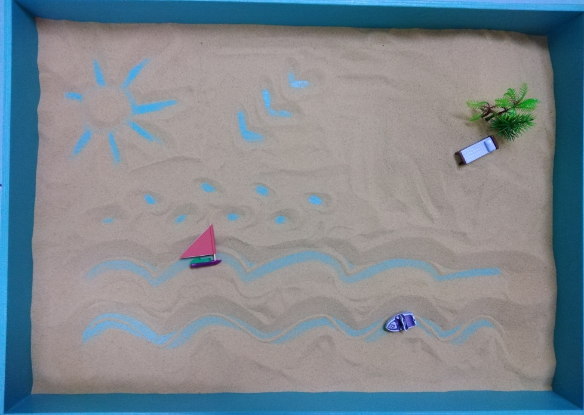

СПАСИБО ЗА ВНИМАНИЕ!

